第一单元复习资料

一、听写

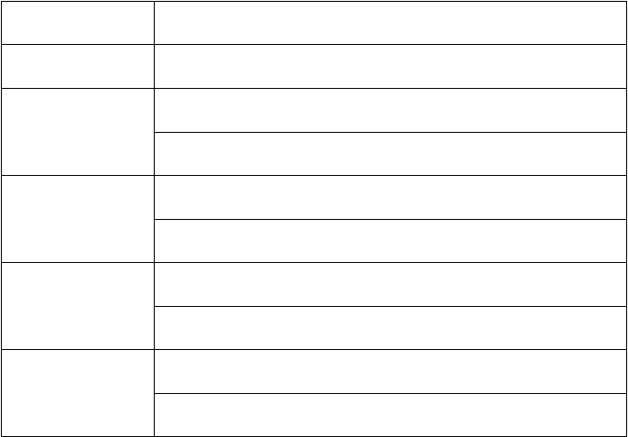
- 《天地人》 （天地）（人们）（你我）（他们）（我们）

- 《金木水火土》 一、二、三、四、五、(上下)

生字：口、耳、目、手、足、站、坐

- 《口耳目》

- 《日月水火》

- 《对韵歌》

- 语文园地一

词语：(心口)(耳朵) (目光)( 手足)(站立)(坐下) 生字：日、月、水、火、山、石、田、禾
词语：(日月)(水火)(火山)(石头)(田地)(禾苗) 生字：对、云、雨、风、花、鸟、虫
词语：(不对)(白云)(风雨)(花朵)(小鸟)(虫子)

（六、七、八、九、十个） （读书）（写字）（雪花） 默写《咏鹅》

二、背诵、默写
1.《天地人》 | 2.《金木水火土》 | 5.《对韵歌》 | 6 园地一：《咏鹅》
三、组词
— ( | ) 二( | ) 三( | ) 上( | )
人 ( | ) 口( | ) 日( | ) 耳( | )
天（ | ） 田( | ) 目( | ) 手( | )
禾 ( | ) 火 | ( ) 八( | ) 十( | )
虫 ( | ) 云 | ( ) 山( | )
四、笔顺规则

①从上到下：二、三、 | 、 | 、 | 先横后竖：十、禾、 | 、 | 、
②加一笔：人( ) 口( | ) 日( |  | ) 禾( ) 一( ) 二( |  | )
③加两笔：人( ) 口( | ) 一( |  | ) 二( ) 十( ) 八( |  | )
五、填空

- 例子：①我是中国人。②我是小学生。
是 。 是 。
- 例子：我爱学语文。 爱 。
- 我们： 。 4.你们： 。
- 他们： 。
六、默写《咏鹅》 ， 。
， 。

一、 听写

3.b p m f

4.d t m l

5.g k h

6.j q x

7.z c s 8.zh ch sh r

语文园地二

二、我会读
第二单元复习资料

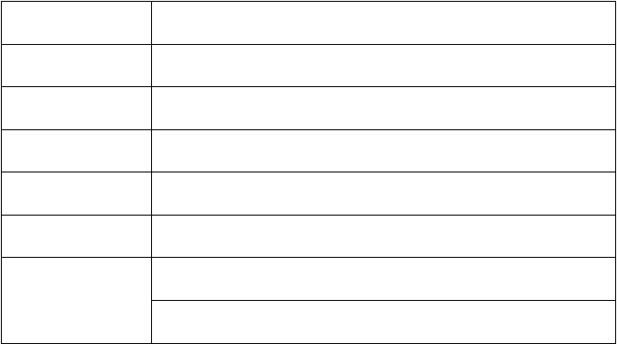
(爸爸)(妈妈)

生字：马、土、不 词语：(马路)(泥土)( 不对)

生字：画、打 词语：(画画)(打鼓)

生字：棋、鸡 词语：(搭积木)(下棋)(小鸡) 生字：字、词、语、句、子 词语：(生字)(词语)(句子) 生字：桌、纸 词语：(擦桌子)(折纸)
(1)(语文)( 数学)( 音乐) 补充认识：(英语)(体育)(美术)

(2)(小鱼)(小鸡)(虫子)(一座山)(四朵云)(七朵花)(九只鸡)

①6 个单韵母：ɑ ｏ ｅ ｉ ｕ ü
②23 个声母：b p m f d t n l ɡ k h j q x zh ch sh r z c s y w
③3 个整体认读音节：yi wu yu zi ci si ri zhi chi shi

_{④四声调：}ā á ǎ à ō ó ǒ ò ē é ě è ī í ǐ ì ū ú ǔ ù ǖ ǘ ǚ ǜ

yī yí yǐ yì wū wú wǔ wù yū yú yǔ yù

⑤比一比：b——d p——q f——t
⑥拼一拼:

1.
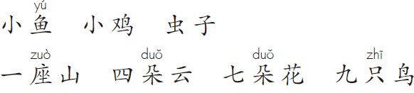

2. 3.
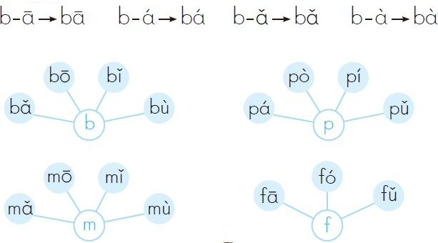
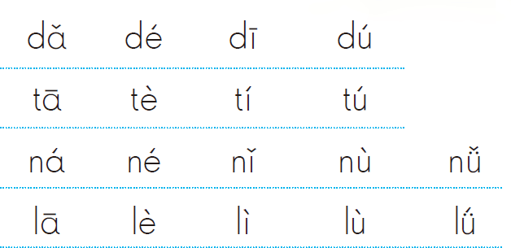

4.
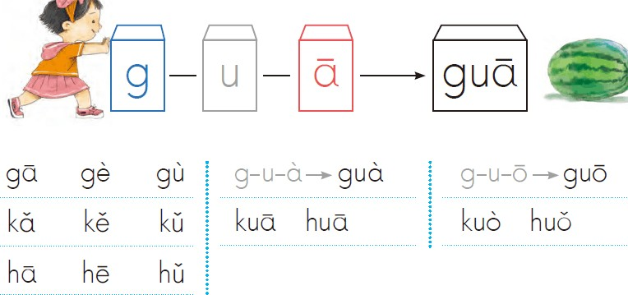
5.
6.

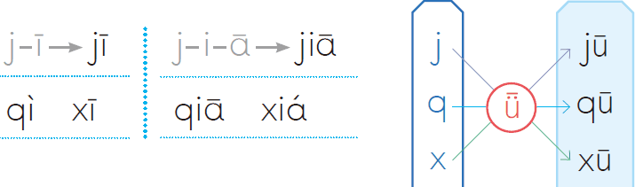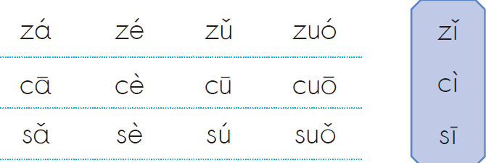

7. 8.
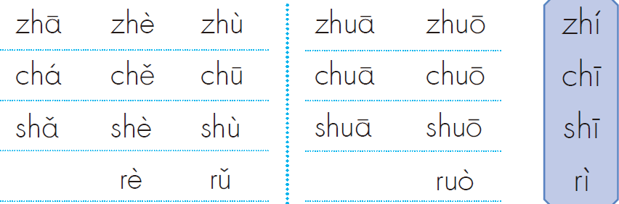
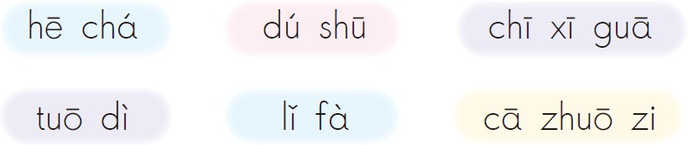

一、按声母的顺序连一连

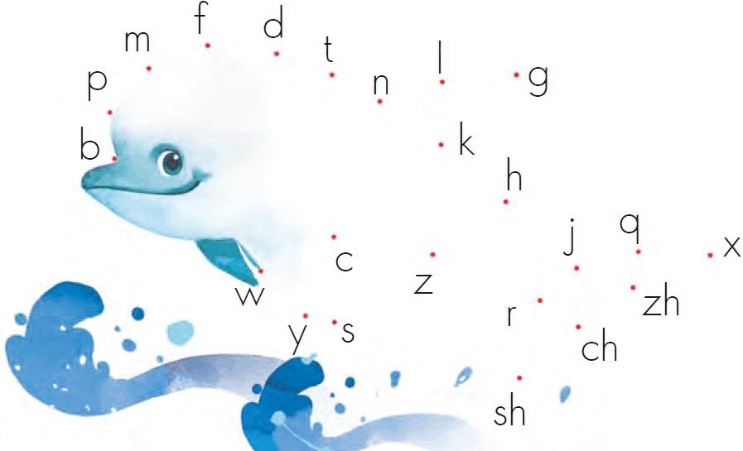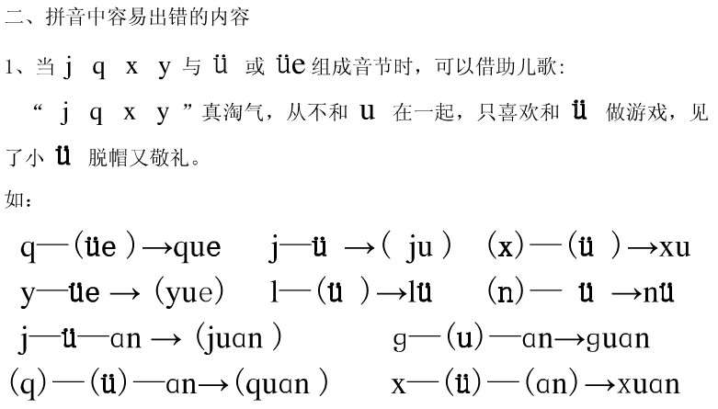

照样子分解音节。
例：shùn→( sh )—( ùn )

chūn→( )—( ) duǎn→( )—( ) —( )
qún→( )—( ) juàn→( )—( ) —( )
三、分类
①ｏ yi z ü yu p m ｅ k h j ch ci sh r y shi ｉ 声母：
韵母：

整体认读音节:
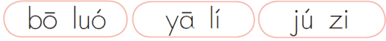
②动物： 水果：

四、组词
马( | ) 土( | ) 不( | ) 画( | ) 打( | ) 棋( | )
鸡( | ) 字( | ) 词( | ) 语( | ) 句( | ) 子( | )
桌( | ) 纸( | ) 语( | ) 数( | ) 音( | )

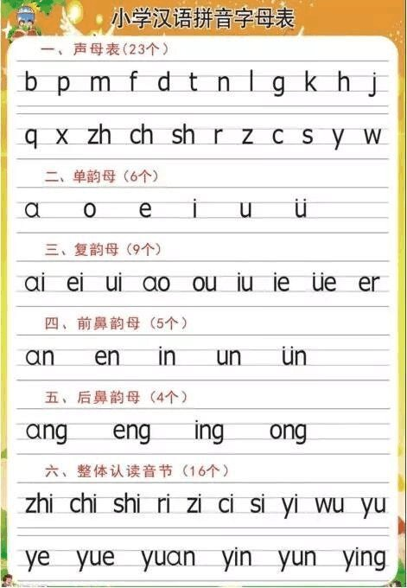

一、听写

9.ai ei ui 10.ao ou iu 11．ie üe er
  - an en in un ün

  - ang eng ing ong

语文园地二
第三单元复习资料

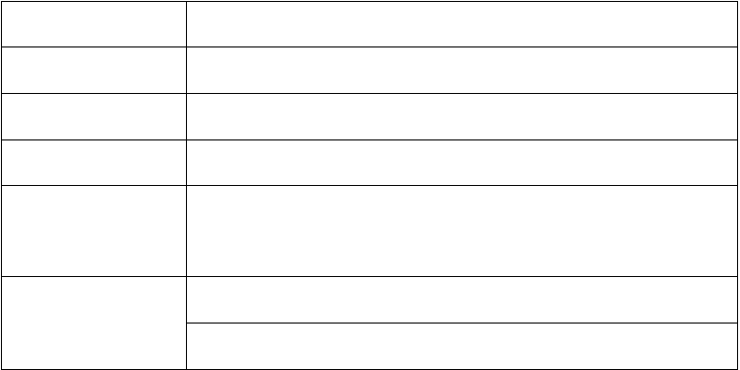
生字：妹、奶、白、皮 词语：(妹妹)(奶奶)(白发)(皮毛) 生字：小、桥、台 词语：(小桥)(流水)(柳树)(桃花)
生字:雪、儿 词语：(夜色)(雪花)(儿子)

生字：草、家、是 词语：(蓝天)(白云)(草原)(森林) 生字：车、羊、走、也
词语：(游泳)(骑自行车)(打乒乓球)(牛羊)(走开)(也好)

- (火车)(马车)(汽车)(车站)(车厢)(上车)(坐车)

（2）(门口)(生日)(题目)(田野)

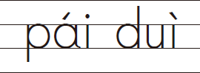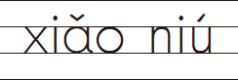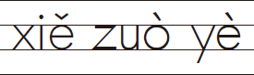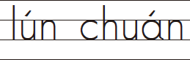

排队 小牛 写作业 轮船二、我会读
韵母：①单韵母：ɑ ｏ ｅ ｉ ｕ ü

②9 个复韵母：ai ei ui ao ou ui ie üe er

③5 个前鼻韵母：an en in un ün ④4 个后鼻韵母：ang eng ing ong

整体认读音节：zi ci si ri zhi chi shi yi wu yu ye yue yuan yin yun ying

比一比：yan——yuan yin——ying jian——juan ie——ei iu——ui zuan——zhuan cuan——chuan——chuang
拼一拼：1.

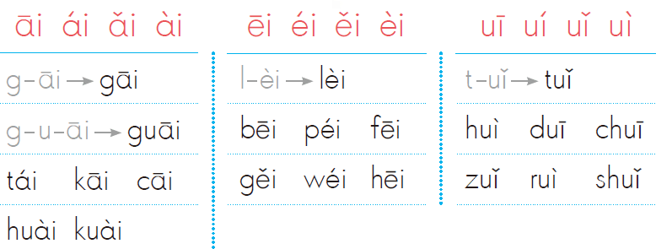
2.
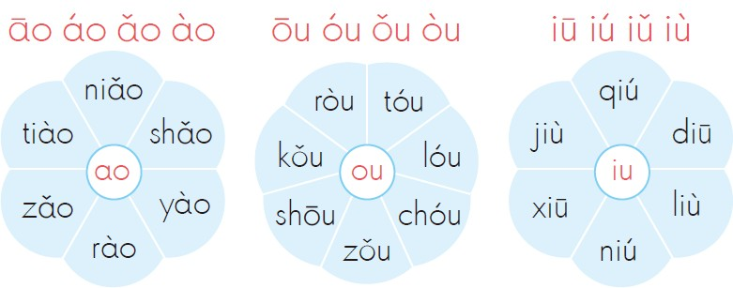

3.
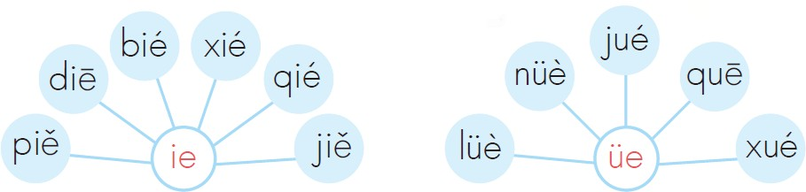

4.
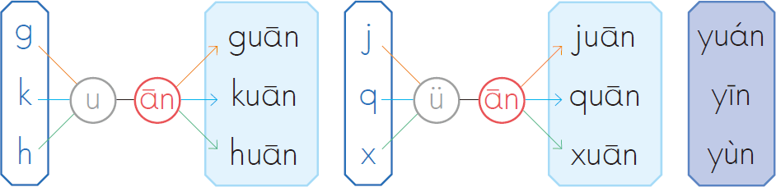
5.

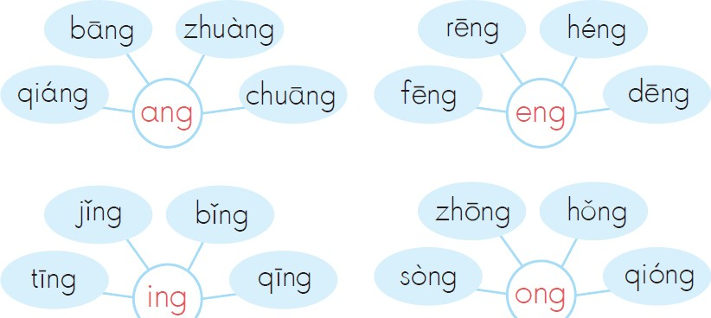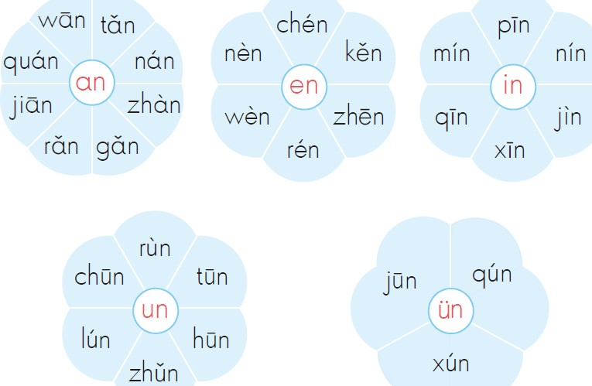6.

7.
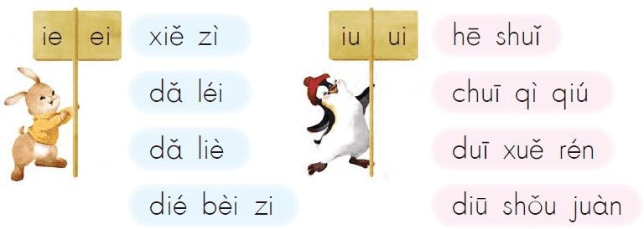

8.
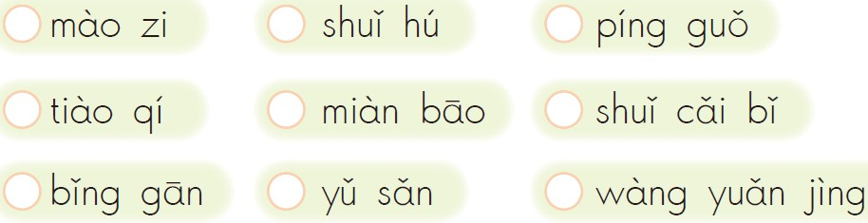

三、分类

o yi ai z ü ui ye yu p ang ou m ｅ ui k h j yuan üe er ch ci ün sh r yun en y ying shi eng ei ao ie ong yin i
声母： 韵母：

整体认读音节: 四、默写
声母： 韵母：

整体认读音节: 五、组词

妹( | ) 奶( | ) 白( | ) 皮( | ) 小( | ) 桥( | )
台( | ) 雪( | ) 儿( | ) 草( | ) 家( | ) 是( | )
车( | ) 羊( | ) 走( | ) 也( | ) 车( | ) 口( | )
生( | ) 目( | ) 田( | )

六．我会连词成句

（1）sǎo dì xiǎo hóng zài

- ài xiǎo māo chī yú

七、听写

（人口）(门口)（耳朵）（小手）（生日）（目光）（上山）（田野）（火花）（八月）

以上内容仅为本文档的试下载部分，为可阅读页数的一半内容。如要下载或阅读全文，请访问：https://d.book118.com/248064114024006027

